课题研究个人小结
雕庄中心幼儿园 徐雅
俗话说：“生命在于运动”，事实也证明，凡是经常参加体育活动的幼儿，身体都很健康，我们根据小中大幼儿的年龄特点，在这短短的一学年中开展了各项生态运动游戏活动，这学年已接近尾声，而我们的幼儿也从各方面的技能中得到了发展，作为教师的我也收获颇多，现我将本学年课题总结如下：
一、加强理论学习 ，学会观察评价
本学年，我们的课题仍是以生态运动游戏来进行开展，这已经是第二个年头，我们在领导的带领下，加强了教师的理论学习，本学期我园理论集中学习每周1次，方式各种各样，有视频学习以及相关书籍学习探讨，通过这些理论知识学习使我们在研究的过程中进一步明确了方向，对我们的课题有了更深的理解，从而进一步从实践中获得经验。
在下半年教研活动中，我们又针对活动中如何进行观察做了一系列的学习以及探讨。就如观察记录来说，我们通过学习《课程故事》，了解到观察并不只有单单进行白描的一种方式，我们没有尝试过的以第二人称进行描述的观察记录也可以，这样的观察记录不是给老师自己看的，甚至是可以与家长进行沟通的一种方式，不但让孩子自己了解在活动中的表现，也让家长了解了孩子在园的表现以及运用更好的教育方式。
- 课题活动开放，学会合理指导
在本学年里我一共开展了两节生态运动游戏，5月中下旬，我与刘琳老师参与了天宁区体育游戏评比活动，在邵老师以及其他教师的指导下，体育游戏《愤怒的小鸟》微视频获得了二等奖（2017.05.31）。其中我组织了其中的野趣活动《愤怒的小鸟》，并一起制作微视频。游戏活动的选择是根据外出培训教师的汇报以及现流行的游戏内容提供，从而确定了游戏内容，在游戏材料的选择、场地的选择中孩子们自主进行游戏，由原先的临摹游戏到后来的创新游戏，孩子们的动作不断的熟练，其思维也不断的扩散，然而就在这的活动的组织中，我也发现我们老师的指导也很重要，之前一直以为我们老师要放手，然而“放手”不代表你可以放任，不代表你不观察，不代表你不参与，而是要学会适时的指导，这个指导也许只是一句话（甚至是一句反问），也许是你适当的参与，给予幼儿的隐性指导，又或者是你对幼儿的观察，让幼儿在自主游戏中获得自我学习，学会自我保护。
下半年，我又开展了一节小班的生态运动游戏《小小园丁》，第一次尝试小班幼儿的生态运动游戏，因此对于活动的选择我设想了很多次，原先预想的情景游戏是《马路上的故事》，然而根据小班幼儿的年龄特点，以及旁边的种植园地，让我随即就跟我们自己班的自然角想到了一块，为了让孩子对植物角重拾责任心，于是我就重新设计了《小小园丁》这节生态运动游戏，通过运水的过程中，孩子由自主骑车到负重骑车提升的过程中提高了灵活性以及协调性。然而过程当中还有多多少少的问题，如浇水道具的选择，因为桶太大，导致了有的孩子在整个过程中一直在进行装水活动；以及浇水孩子们也是无目的的浇，应该可以跟他们商量解决如何浇才是最好的；另外车辆的选择，我觉得可以让孩子每人一辆或者不一定是自行车还可以是推车，让孩子有更多的选择性。
- 户外环境更新，学会合理利用
为了我们户外环境有更多的改变，我们本学年又进行了各种环境创新，就如我们中三班门口原先的娃娃家进行了新一番的更改，利用一切废旧物进行改造，变成孩子们的游玩器材，如不用的织布机在老师们一番修改下，变成了孩子们的钻爬工具；砍下来的木桩变成了孩子们“野餐”的凳子；长树枝变成了“火炉”；
风火箱变成了孩子们的烧烤炉子；另外一些别人不用的竹椅竹凳都放在了我们的休闲区，给孩子运动后的休息安置了座椅。又如竹林区，为了让孩子有个安全的游戏环境，我们老师以及阿姨利用中午的时间进行了修剪，给予孩子宽阔的游戏场景。
- 资料收集整理，学会积累提升
本学年，我们每次的生态运动游戏都进行了视频拍摄以及各资料收集工作。从方案、个案、反思、评析、照片、视频进行一系列的收集整理，但是唯一遗憾的就是虽然资料在手，却没有完成一篇相关内容的论文，相信以后在不断的积累过程中，以及自我提升的过程中，会在论文上有一定的获奖。
课题研究，是教师提升自己的重要方式。这一学期的工作圆满结束，在课题研究过程中我们遇到了很多困难和问题，但是我们从中收获更多的是快乐，这份快乐充实了我的生活，也充实了我自己。让我对自己的工作有了更准确的目标与追求。在今后的课题研究中，我会更加努力钻研，尽心尽力做好自己的每一份工作。

开展活动如下：
活动一：《愤怒的小鸟》
地点：操场、小花园
玩法：通过构建城堡，然后利用各种道具把愤怒的小鸟弹射到小猪城堡，把城堡推倒。
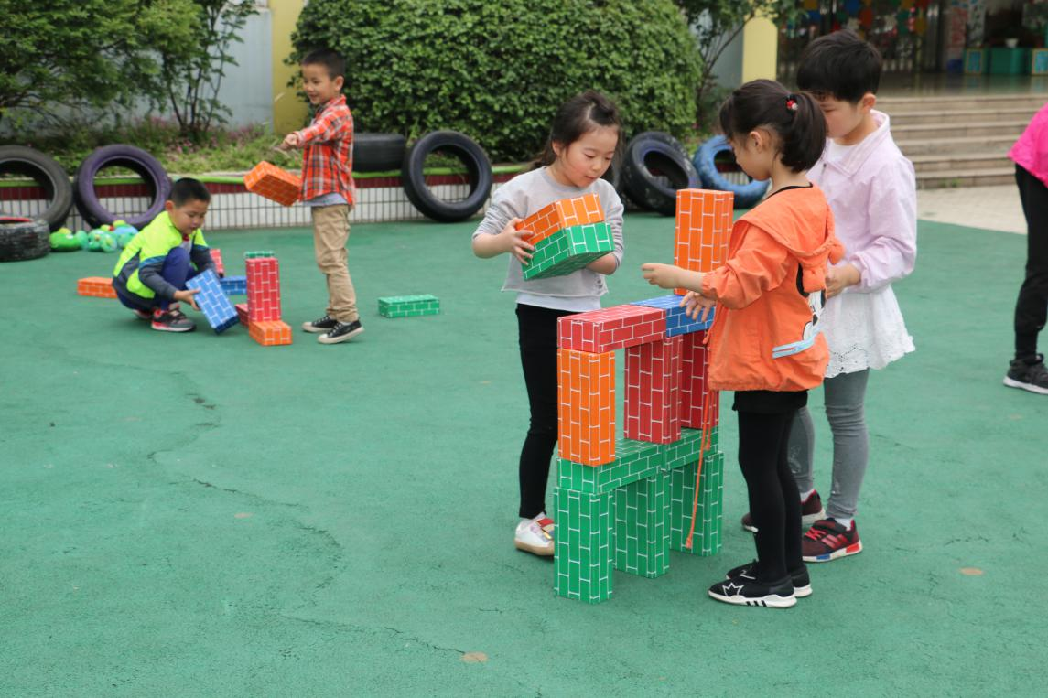
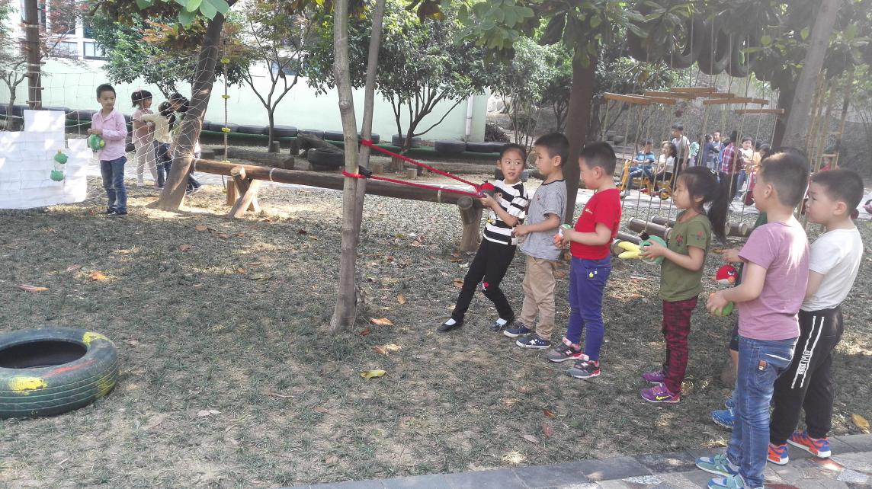

活动二：《小小园丁》
地点：车库前
玩法：利用小自行车以及各种水壶进行装水进行浇灌活动。
